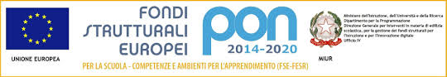

Verona, 30 gennaio 2017 Circ. 368

AGLI ALUNNI IN ELENCO
ALLE CLASSI DELLA SEDE: 2B -4M
AGLI ALUNNI IN ELENCO
ALLE CLASSI DELLA SUCCURSALE : 3I -4I

AI DOCENTI

OGGETTO: INCONTRO SCUOLA COMPETENTE GIORGI e SANMICHELI \3

Nell’ambito del progetto in collaborazione con il SERT sul tema della “prevenzione dell’AIDS e delle malattie sessualmente trasmesse”, gli alunni in elenco di Scuola Competente Sanmicheli sede e succursale si incontreranno con alcuni alunni di Scuola Competente Giorgi per elaborare un progetto di sensibilizzazione sul tema in esame, da riversare sui due Istituti.

L’incontro si svolgerà presso l’Istituto Giorgi sabato 4 febbraio dalle ore 10.00 alle ore 13.00

Per la SEDE saranno presenti le alunne:
2B Erika Savioli
4M Miranda Gorenca
4M Valentina Aldà

Le alunne della sede lasceranno l’Istituto alle ore 9.55 per recarsi al Giorgi e partecipare all’incontro. Terminato l’incontro torneranno a casa con mezzi propri

Per la SUCCURSALE saranno presenti le alunne:
3I Alessia La Guardia
3I Mariagiulia Leoni
4I Aurora Polimeno

Le alunne della succursale lasceranno la scuola alle ore 9.40 e raggiungeranno l’Istituto Giorgi per l’incontro. Alla fine dello stesso, torneranno a casa con mezzi propri .

I referenti del progetto SC
D’Urso Anna, Barbara Ballarini, Emanuele Fraccaro

La DS Lina pellegatta
Lina Pellegatta

